Giáo dục học sinh bằng các hoạt động nhân đạo, từ thiện
Trong việc tổ chức các hoạt động giáo dục cho học sinh hiện nay, việc tổ chức các hoạt động hoạt động nhân đạo - từ thiện đã và đang thực hiện ở các nhà trường với mục đích giáo dục tinh thần nhân ái, sẻ chia làm vơi bớt khó khăn của những bạn học sinh, những mảnh đời bất hạnh, những đơn vị trường học vùng sâu, vùng sa….
Nhận thức được tầm quan trọng, ý nghĩa nhân văn và để đáp ứng yêu cầu nhiệm vụ của công tác nhân đạo trong tình hình mới góp phần giáo dục và phát triển toàn diện nhân cách cho học sinh, , thầy và trò trường Tiểu học Giang Biên đã tổ chức, thực hiện nhiều hoạt động nhân đạo, từ thiện. Các thầy cô trong nhà trường đã làm tốt công tác truyền thông, tuyên truyền giáo dục lòng nhân ái, tình người, tính hướng thiện cho các em học sinh; nâng cao nhận thức, kiến thức, kỹ năng của các em trong chăm sóc sức khỏe bản thân, bảo vệ sức khỏe cộng đồng, phòng ngừa, ứng phó thiên tai...; tham gia xây dựng môi trường học tập lành mạnh, giàu tình thương và trách nhiệm, qua đó góp phần nâng cao chất lượng giáo dục, nhất là giáo dục nhân cách; xây dựng tinh thần trách nhiệm cộng đồng “thương người như thể thương thân” của dân tộc Việt Nam bằng những hoạt động cụ thể, thiết thực.
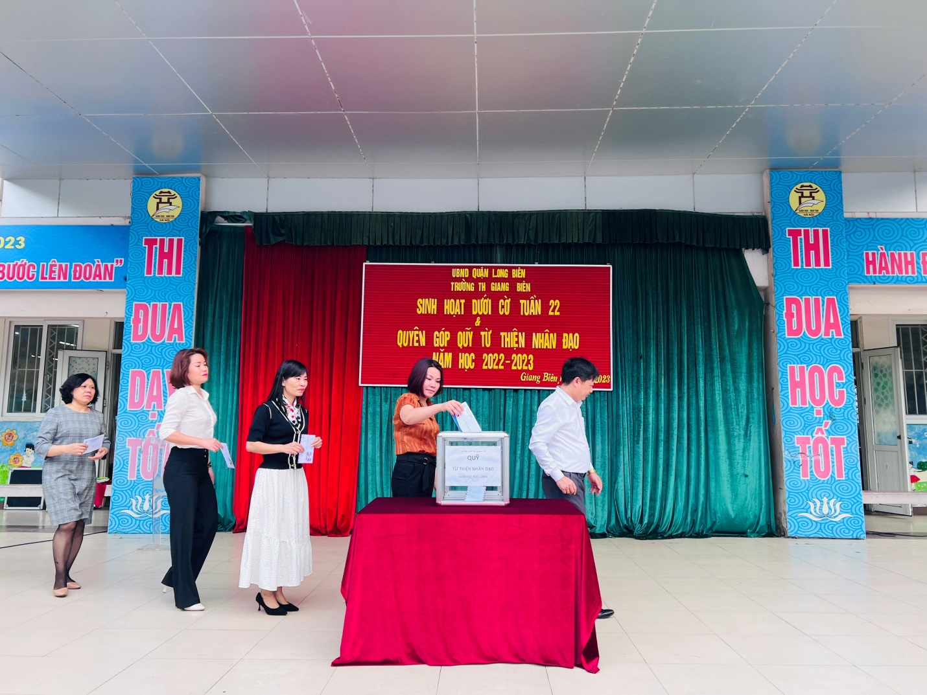
Với phương châm công tác nhân đạo, từ thiện phải được bắt nguồn từ cái "tâm" và sự tự nguyện, tự giác của mỗi cán bộ, công chức, viên chức, người lao động và học sinh trong nhà trường, Cán bộ, giáo viên, học sinh và cả CMHS luôn tự nguyện, tích cực tham gia vào các hoạt động nhân đạo, từ thiện. Học kì 1 năm học 2022 – 2023 nhà trường đã tham gia các hoạt động như: Hiến máu nhân đạo, ủng hộ Tết vì người nghèo, tri ân tại các nghĩa trang liệt sĩ nhân Ngày Thương binh liệt sĩ (27/7), thăm hỏi chúc mừng các đơn vị bộ đội kết nghĩa nhân ngày 22/12; … Các hoạt động nhân đạo này đã được duy trì thường xuyên, liên tục trong các nhà trường, góp phần rất lớn vào công tác giáo dục đạo đức, tư tưởng, lý tưởng sống và kỹ năng sống cho học sinh. Qua đó giúp học sinh nâng cao được ý thức, trách nhiệm và tiếp tục phát huy những giá trị nhân văn, văn hóa tốt đẹp, những nghĩa cử cao đẹp của con người với con người và truyền thống tương thân tương ái của người dân Việt Nam.
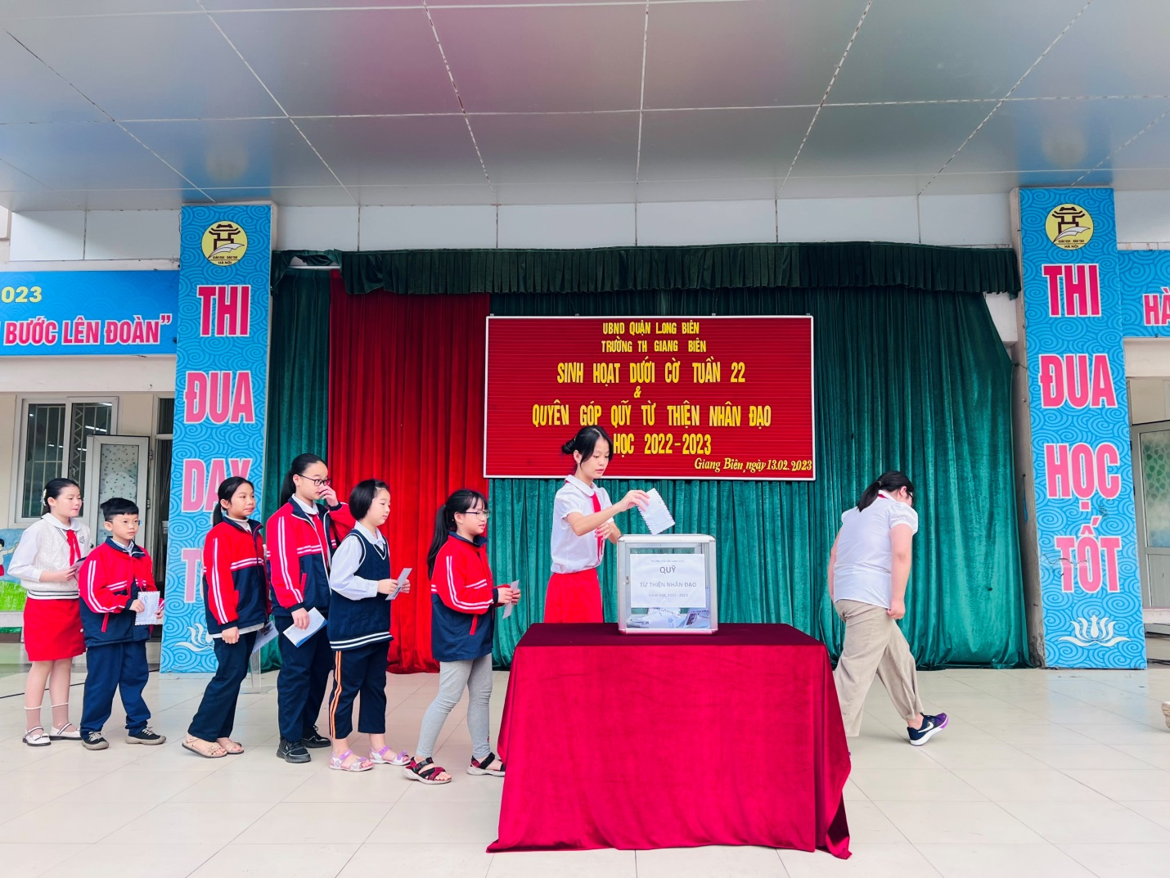
Đại diện học sinh các lớp ủng hộ
Với những kết quả đạt được trong học kì 1, hy vọng tới đây, nhà trường sẽ nhận được nhiệu sự ủng hộ của CMHS để có thêm nhiều hoạt động nhân đạo, từ thiện khác trong nhà trường được tiếp tục nhân rộng với nhiều hình thức, cách làm hiệu quả, ý nghĩa để góp phần vào giáo dục toàn diện nhân cách, đạo đức và lối sống cho học sinh.

